1. **Загрузите виртуальные машины из первого занятия.**
2. **Настройте Private-cеть на VM1.** 
   1. **На виртуальной машине установите автоматическое получение адресов.**

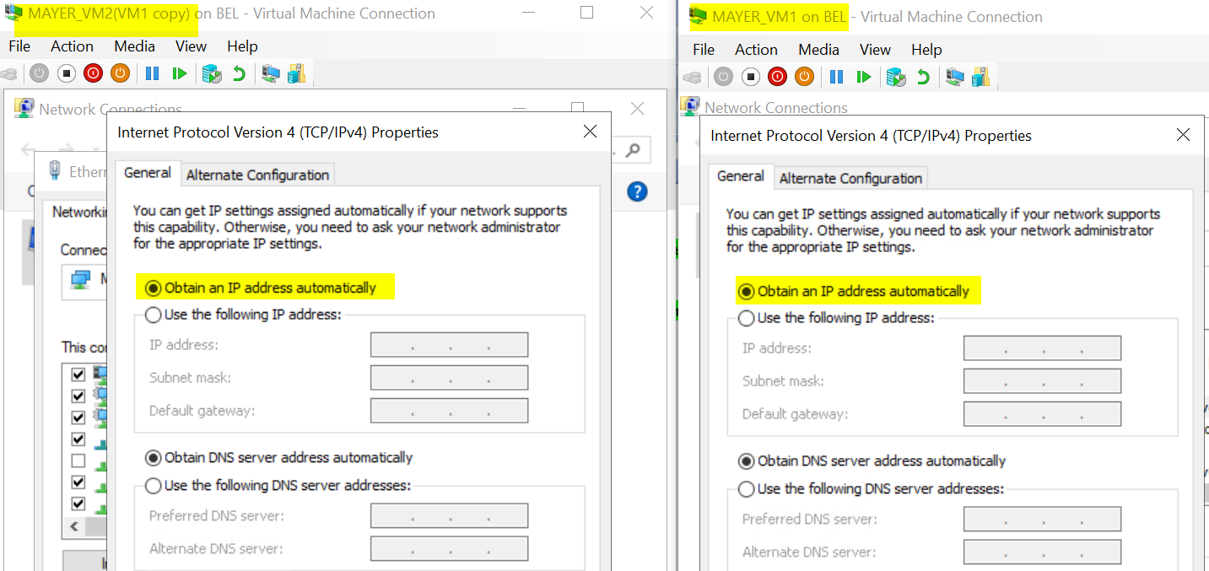

1. **Изучите параметры сетевого адаптера.**
   1. **Откройте окно параметров сетевого адаптера (воспользуйтесь *Диспетчером устройств*);**

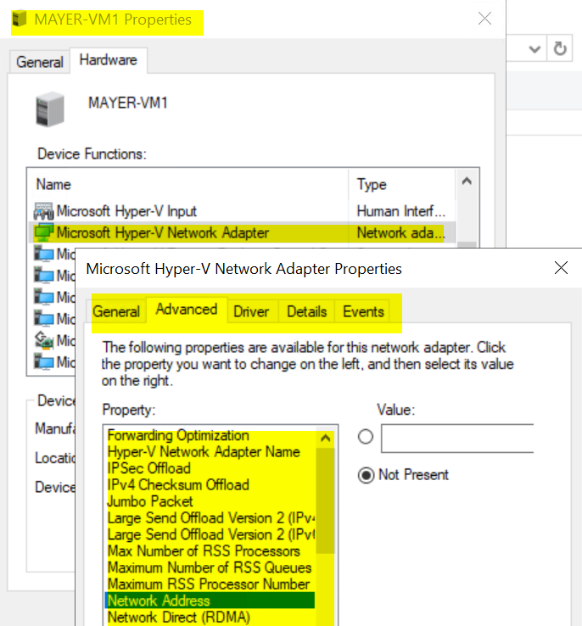

* 1. **Определите *физический* (*MAC, MediumAccessControl* - управление доступом к носителю) адрес сетевой карты помощью команды *ipconfig*:**
     + - **запустите *консоль* (командную строку) любым способом (например, *Start/Run/cmd*);**
       - **введите команду *ipconfig* с параметром all;**
       - **в полученном списке найдите строку *Физический адрес*.**
       - **Физический адрес и будет являтся *МАС-адресом* сетевого адаптера.**
  2. **Узнайте полученный IP адрес.**

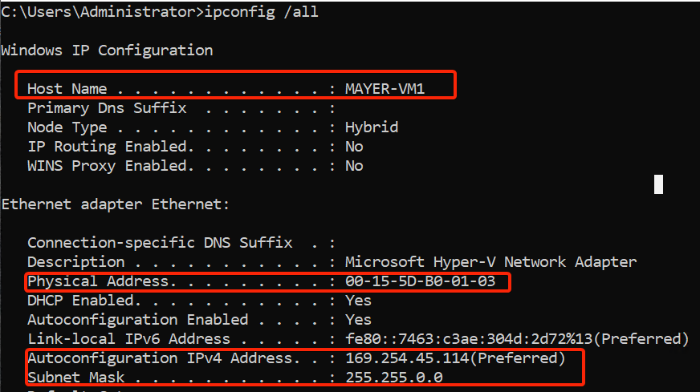

* 1. **Просмотрите статистику протокола TCP. Получите статистики со всевозможными характеристиками (c различными параметрами).**

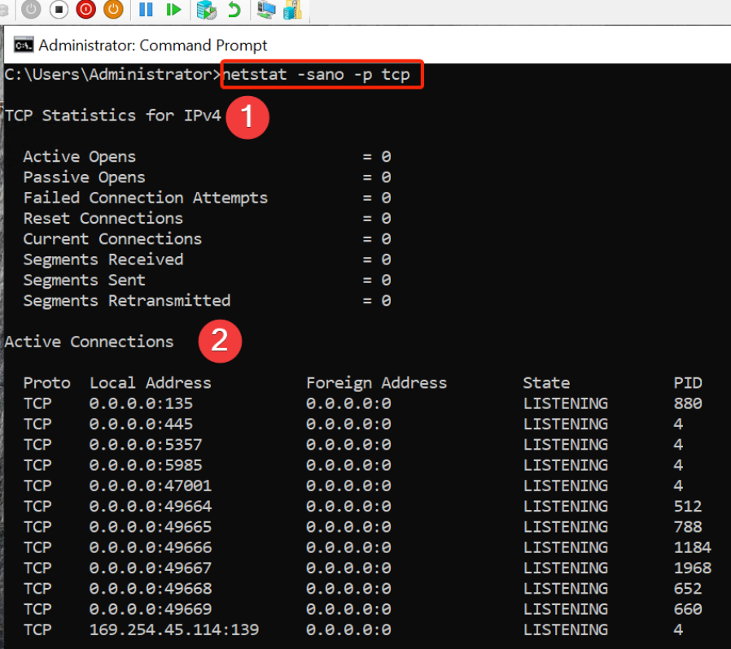

* 1. **Получите список имеющихся в текущий момент ARP-записей**

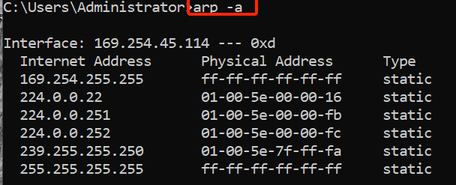

* 1. **Узнайте локальные NetBIOS имена**

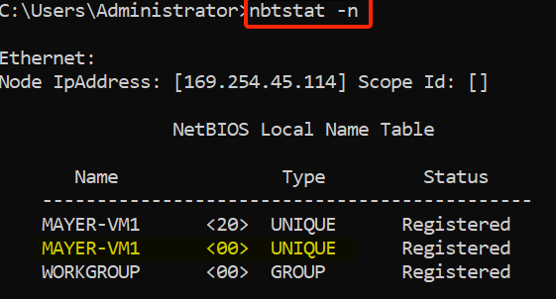

<https://docs.microsoft.com/en-us/openspecs/windows_protocols/ms-brws/0c773bdd-78e2-4d8b-8b3d-b7506849847b>

| **Name** | **NetBIOS suffix** | **Name type** | **Usage** |
| --- | --- | --- | --- |
| <computer> | 0x00 | Unique | **Default name** registered by a client computer. The Workstation Service, if enabled, registers this default name. |
| <computer> | 0x20 | Unique | **Default name** registered by a server computer. The Server Service, if enabled, registers this default name. |
| <machine group> | 0x00 | Group | Browser clients and servers in <machine group>. |

1. **Настройте Internal-сеть на VM2 и VM1**

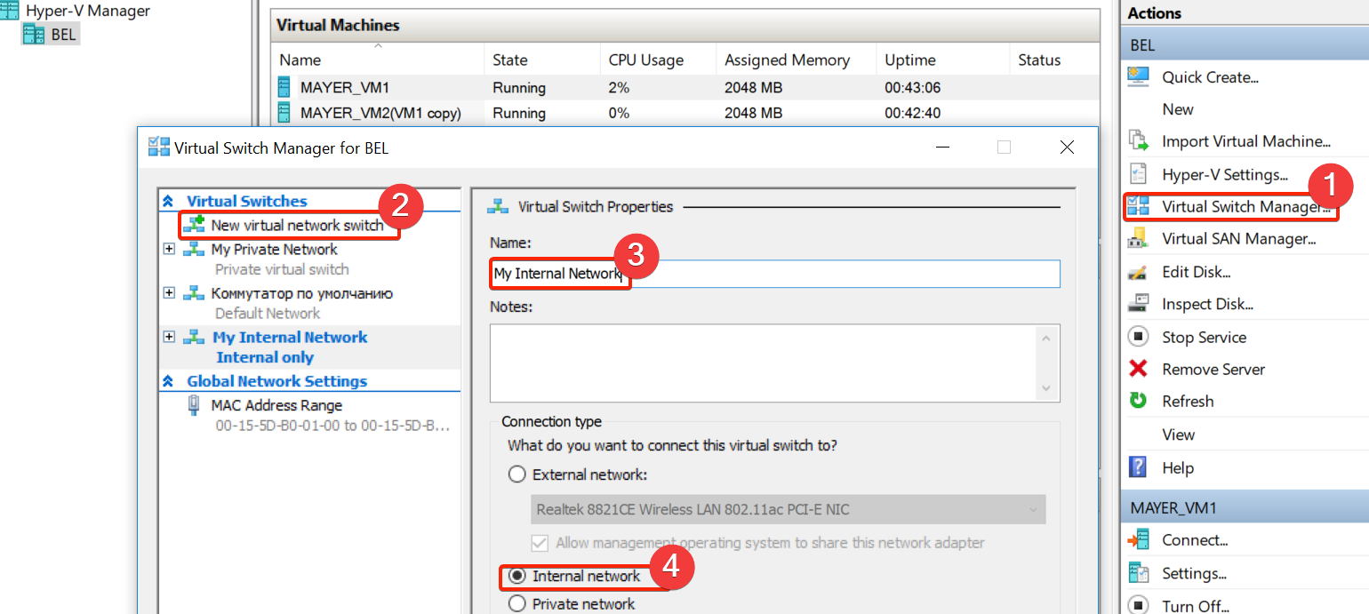

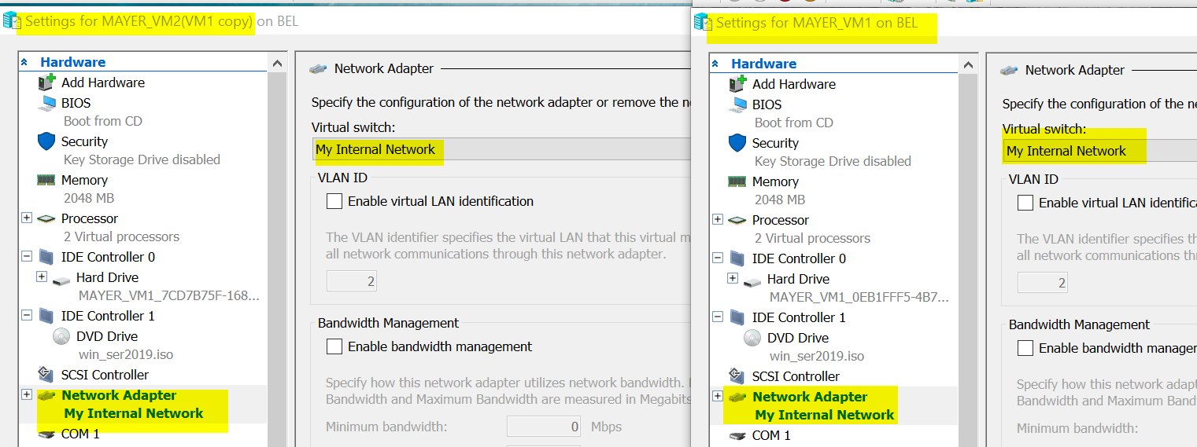

1. **Проследите путь следования пакетов от одной виртуальной машины к другой (use tracert tool), между виртуальными машинами и гипервизором**

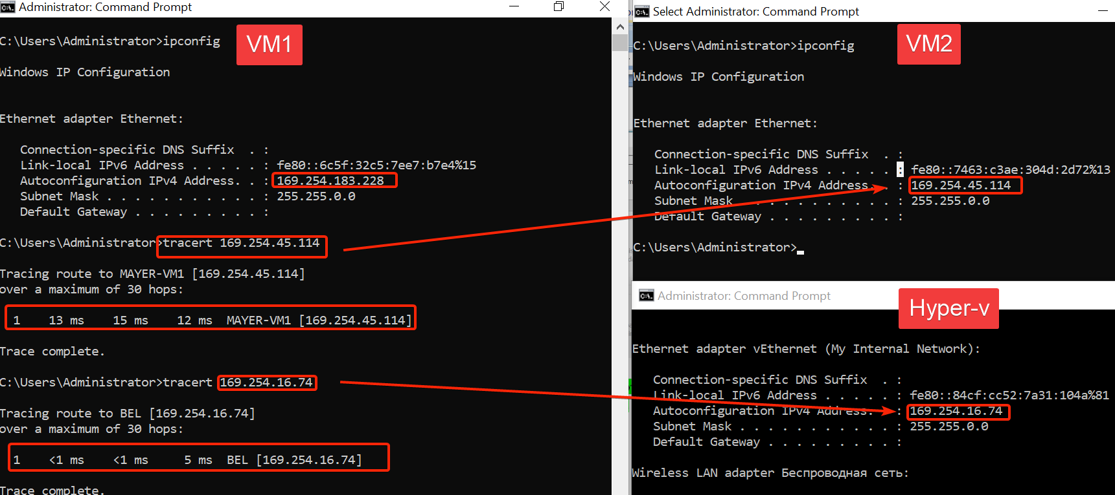

1. **Получите список используемых портов различными процессами на VM1. Выделите из полного списка известные Вам зарезервированные порты, каким прикладным протоколом они используются? Какие приложения сейчас проявляют сетевую активность?**

There aren't any widely used(or known to me) ports is in listening state or established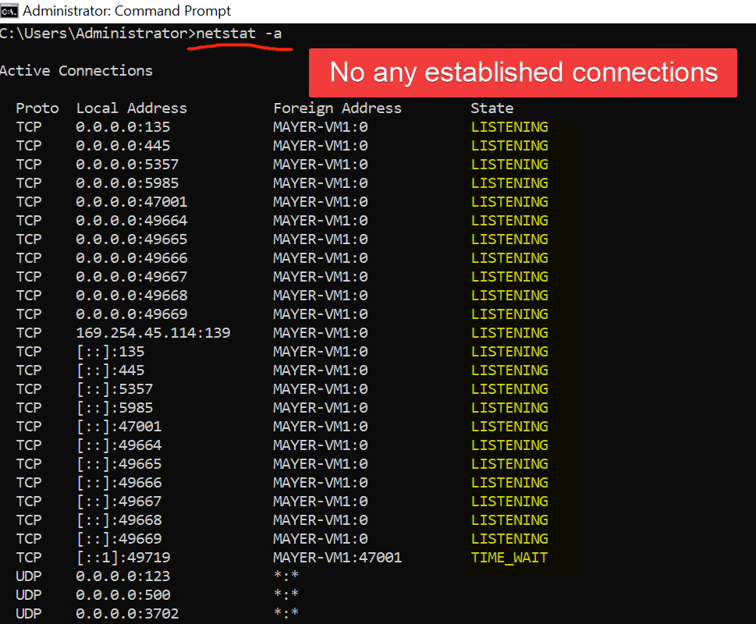

1. **Сконфигурируйте сетевые настройки на виртуальных машинах вручную.**
   1. **Для VM1 :192.168.10.101/25**
   2. **Для VM2: 192.168.10.102/25**
   3. **Проверьте правильность полученных адресов(useipconfig)**

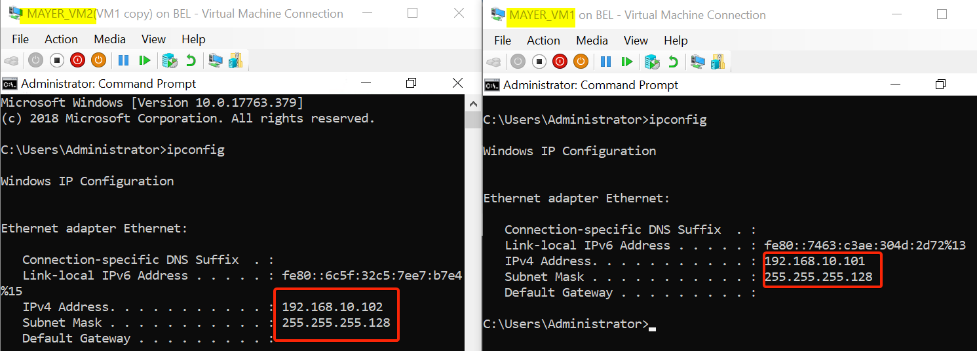

* 1. **Настройте сеть между виртуальными машинами и хостовой ОС. (IP-адрес хостовой ОС определить самостоятельно, как первый допустимый адрес в той же подсети что и VM1 и VM2)**
  2. **Пропингуйте VM1 с хостовой ОС.**

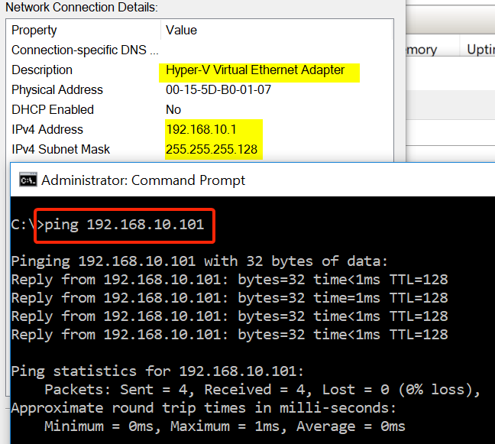

1. **Sharing (см. «File Sharin.doc»)**

### **Откройте доступ к папке из сети.**

* + **Создайте на рабочем столе ВМ папку, дав ей имя со своей фамилией.**
  + **Откройте диалоговое окно свойств созданной вами папки (Context menu / Properties) и перейдите на вкладку Sharing.**
  + **Выберите Share This Folder.**
  + **Установите сетевое имя вашего ресурса. Для этого в поле Sharename введите MyFolder.**
  + **В поле Comments введите текст, который описывает этот ресурс. Например, вы можете ввести Моя папка.**
  + **Установитепредельноечислопользователей – 3.**
  + **Разрешите всем полный доступ к ресурсу:**
    - **щелкнитепокнопке Permissions;**
    - **выделите в верхнем поле Everyone;**
    - **в нижнем поле установите флажок Fullcontrol– Allow;**
    - **применитепараметрыкнопкой ОК.**
  + **Завершите публикацию ресурса кнопкой ОК.**

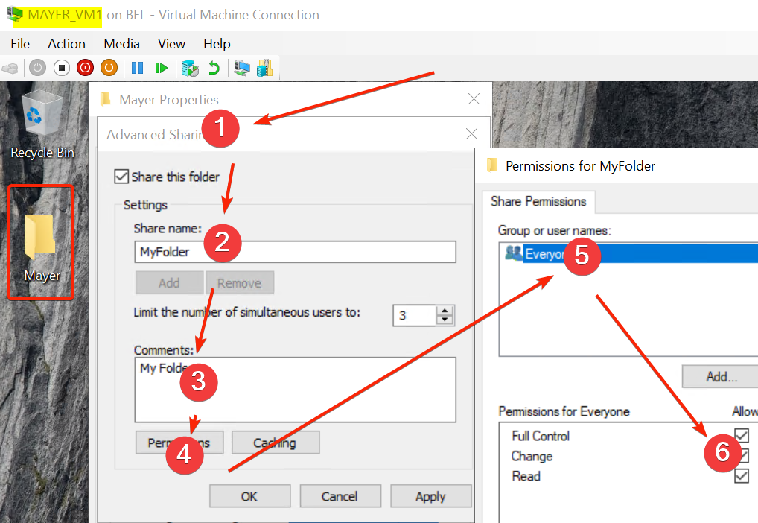

### **Просмотрите созданный сетевой ресурс с другой ВМ.**

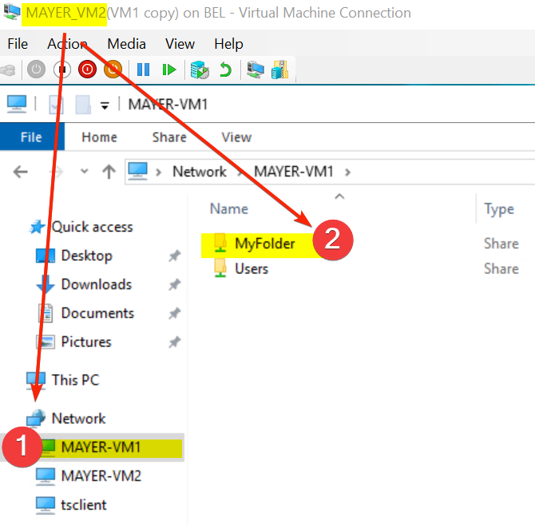

### **Создайте HiddenShares с возможностью изменения файлов.**

### 

### Заполните таблицу:

|  |  |  |  |
| --- | --- | --- | --- |
| Уровень модели OSI | Протокол/стандарт | Порт | Назначение |
| Application | HTTP(S) | 80,8080(443)TCP | Data transmit |
| DNS | 53TCP/UDP | Domain name system |
| FTP | 20, 21 TCP | Data transmit |
| SMTP | 25TCP/UDP | Simple mail transfer |
| SNMP | 161,162 TCP/UDP | Network management, get data, alarms, set cfg from/to hosts |
| NTP | 123 TCP/UDP | Network time protocol |
| Presentation | SSL |  | Secure Socket Layer(exchanged to TLS) |
| TSL |  | Transport Layer Security |
| Telnet | 23 TCP/UDP | Access to remote host through text terminal |
| Session | NetBIOS | 137TCP/UDP, 138UDP, 139TCP | Name Server, Datagram distribution, Session Service. |
| PPTP | 1723TCP/UDP | VPN |
| L2TP | 1701/UDP | VPN |
| Transport | TCP |  | Reliable data transmit |
| UDP |  | Unreliable/connectionless data transmit |
| SCTP |  | Enhanced TCP |
| Network | IP |  | Hosts addressing |
| ICMP |  | Hosts connectivity control |
| RIP/OSPF |  | Packet routing |
| Data link | ARP |  | Physical address resolution protocol |
| L2TP |  | VPN(tunnel) |
| MAC |  | Medium access control |
| LLC |  | Logical Link Control |
| Physical |  |  | Physical medium to electric signals transmission |